Pellegrinaggio a Loreto

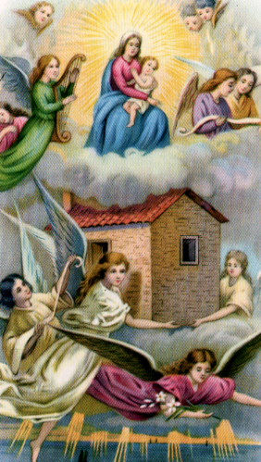
A. D. 2015

Domenica 6 Dicembre

Programma

Ore 14,00: Partenza da P.za Vittorio E. II (Castelleone di Suasa)
Ore 16,00: S. Messa in Basilica
Ore 19,30: Rientro

Quota di partecipazione €. 13,00 cad.
all’iscrizione in Parrocchia
(almeno 40 partecipanti)

Parrocchia SS. Pietro e Paolo
Castelleone di Suasa

